Статья из газеты «Наша Искра», №51 от 19 декабря 2014г.

Муниципальный конкурс «Учитель года России-2015»

**Рукоплескал зал лучшим**

**педагогам района**

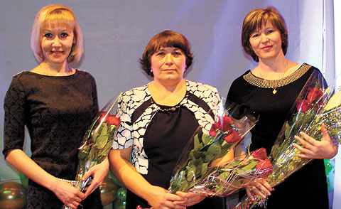

**Определены лучшие педагоги района, ставшие победителями муниципального этапа конкурса профессионального мастерства.**

Так повелось, что такие конкурсы уже несколько лет подряд проводятся в два этапа. Первый из них – заочный, на который педагоги дополнительного образования, воспитатели и учителя представляли материалы о своих педагогических наработках и достижениях. Второй же этап, очный, стал демонстрацией профессиональных умений через проведение конкурсных уроков, занятий, внеклассных мероприятий и мастер-классов, за ходом которых пристально следило компетентное жюри.

И вот тревоги и предстартовый мандраж позади, все испытания конкурсантами достойно пройдены, и они по праву занимают места в зрительном зале РДК рядом со своими коллегами и близкими. Но они по-прежнему волнуются, только теперь уже в ожидании результатов конкурсов.

Наступает решающий момент. На сцену поднимается директор ресурсно-методического центра в сфере образования Татьяна Андреева, которой предстоит почетная миссия – вручить сертификаты участников и назвать призеров и победителя конкурса «Сердце отдаю детям» среди педагогов дополнительного образования. Дипломы призеров в этой номинации достаются тренеру-преподавателю детско-юношеской спортивной школы Наталье Козловой, педагогам Дома детского творчества Александру Перекладову и Анастасии Чеповой. А победителем под бурные аплодисменты зала называют ***педагога Дома детского творчества Оксану Калинину.***

- Придумывая речь для сегодняшнего выступления, - говорит Татьяна Андреева, - подумала, а может быть мне спеть, и что бы тогда я исполнила? Начала бы с торжественной оды, посвященной вам и вашему труду, уважаемые коллеги, затем перешла к серенаде в вашу честь, далее – грустный романс об улетающих моментах очередного профессионального конкурса. Но какое бы произведение я не выбрала, оно было бы пронизано уважением к вам, радостью от того, что вы рядом, и счастьем, что все это я могу сказать вам.

- Подошел к концу муниципальный этап всероссийского конкурса «Учитель года», - произносит Александр Четвериков. – В этот раз мы на одной церемонии объединили подведение итогов в трех номинациях, и, думаю, что сделали правильно. Потому как не стоит разделять роли дополнительного образования, дошкольного и общего образования. Перед нами сегодня 24 участника: людей мужественных, смелых, которые рискнули сказать: «Я один из лучших» и доказать это на деле. И все, что мы увидели, было очень и очень профессионально. Победителям же предстоит защищать честь Называевского района на областном уровне. Еще раз благодарю всех участников, руководителей образовательных учреждений, членов жюри. Пусть все ваши мечты и желания сбываются, мира вам и добра.

И снова во славу тех, кто носит гордо звание – учитель, воспитатель, педагог, звучат песни, танцуют дети и рукоплещет целый зал.

**Наталья Гладышева.**